

Documentación

*Trabajo realizado por:*

*Laura Calvente Domínguez*

*Cristina Sola Rodríguez*

*Carlos Ordoñez*

*Joshua Altamirano*

*Alex Rojas*

Tienda Web

# Índice

Índice 1

Introducción 1

Definiciones 1

➢ Actor 1

➢ Casos de uso 1

➢ Herencia 1

Actores y Casos de uso 1

Usuario 1

➢ Buscar producto por palabra 1

➢ Filtrar por categoría 1

➢ Ver detalles de los productos 2

Usuario no logeado 2

➢ Solicitar registro 2

➢ Aceptar formulario 2

➢ Cancelar formulario: al mostrarse el formulario de registro, le aparecerá un botón “cancelar”, con el que el usuario podrá volver a la página anterior. 3

➢ Confirmar envío de formulario: si la información que se introdujo en el formulario fue correctamente validada, el usuario podrá confirmar el envío del formulario a la base de datos. 3

➢ Confirmar registro a través del correo 3

➢ Solicitar inicio de sesión: a través del botón “iniciar sesión”, le aparecerá un pequeño formulario que deberá rellenar. 3

➢ Recordar contraseña 4

➢ Confirmar inicio de sesión 4

Usuario logeado 4

➢ Cerrar sesión 4

➢ Editar datos personales 4

➢ Añadir producto al carrito 4

➢ Ver carrito 4

➢ Modificar cantidad de producto en carrito 4

➢ Eliminar producto en carrito 5

➢ Solicitar compra del carrito 5

➢ Cambiar dirección y código postal 5

➢ Anular solicitud de compra 5

➢ Confirmar compra 5

➢ Ver pedidos realizados 5

➢ Contactar con atención al cliente 5

# Introducción

El objetivo de este documento es argumentar el trabajo realizado en el diagrama de los casos de usos adjuntado en el archivo rar. Se intenta explicar con lujo de detalles el por qué, dicho diagrama ha quedado de tal manera, exponiendo nuestro punto de vista ante el enunciado dado.

El esquema se ha realizado en el Dia, programa sugerido en clase, por lo que se adjunta el archivo con extensión .dia aunque hemos decidido también incluir una imagen normal del mismo.

# Definiciones

A continuación se hará una breve explicación del vocabulario usado en el documento:

* Actor: un actor es un sujeto que interactúa con una aplicación, adoptando un papel o rol determinado, concreto, y específico pudiendo ejecutar diferentes casos de uso.
* Casos de uso: un caso de uso es la interacción del usuario y el sistema mediante acciones concretas.
* Herencia: cuando un usuario hereda de otro puede usar todos sus casos de uso.

# Actores y Casos de uso

Para la implementación de la aplicación son necesarios cuatro actores. Estos serán: Usuario, Usuario no logeado, Usuario logeado y Administrador (desarrollado en la parte individual de la práctica).

# Usuario

El **Usuario** es un actor diseñado específicamente para que los actores mencionados anteriormente puedan heredar todos sus casos de uso (éstos serán comunes a los cuatro actores). Una persona no podrá interpretar este rol.

* Buscar producto por palabra: el usuario podrá ver los productos que hay en la web a través de su búsqueda.
* Filtrar por categoría: se restringirá la lista de búsqueda obligando a que pertenezcan a la categoría o categorías seleccionadas.

Volver al índice

* Ver detalles de los productos: se mostrarán los detalles de cada producto al hacer clic sobre ellos. Al ver los detalles del producto, aparecerá al lado de la imagen del producto si está en stock o no (como un detalle más).

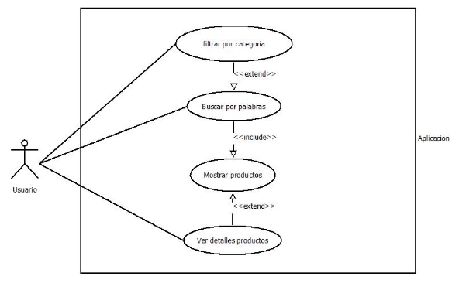

# Usuario no logeado

El **Usuario no logeado** será el que actúa al entrar en la Web sin haber iniciado sesión previamente. Éste actor, además de heredar los casos de uso de Usuario, podrá ejecutar sus propios casos de uso.

* Solicitar registro: el usuario tendrá a su disposición un botón “registrarse” para ejecutar éste caso de uso. Al hacer clic sobre él, se le mostrará un formulario que deberá rellenar. Para poder iniciar sesión, será necesario registrarse previamente. Mientras no se inicie sesión, las posibilidades del usuario serán muy limitadas.

* Aceptar formulario: al aceptar el formulario, el sistema tratará de validar los datos. Si los datos introducidos por parte del usuario son incorrectos, se le volverá a mostrar el formulario (indicándole qué campos están mal rellenados). Al ejecutar esta opción, el usuario acepta los términos y política de privacidad de la empresa. Entre los datos solicitados, deberá aparecerle la opción de marcar una casilla que indique si desea o no recibir el boletín semanal con novedades y ofertas que la aplicación ofrece a los usuarios.

Volver al índice

* Cancelar formulario: al mostrarse el formulario de registro, le aparecerá un botón “cancelar”, con el que el usuario podrá volver a la página anterior.
* Confirmar envío de formulario: si la información que se introdujo en el formulario fue correctamente validada, el usuario podrá confirmar el envío del formulario a la base de datos.
* Confirmar registro a través del correo: para finalizar el proceso de registro se debe confirmar a través del correo electrónico que se le ha mandado automáticamente tras cumplimentar el formulario. Éste tendrá 72 horas para abrir el enlace que figura en el correo de confirmación. Si no lo hace, su solicitud caducará y tendrá que repetir el proceso para poder registrarse. Una vez confirmado el registro, el sistema activará la cuenta.
* Solicitar inicio de sesión: a través del botón “iniciar sesión”, le aparecerá un pequeño formulario que deberá rellenar.

Volver al índice

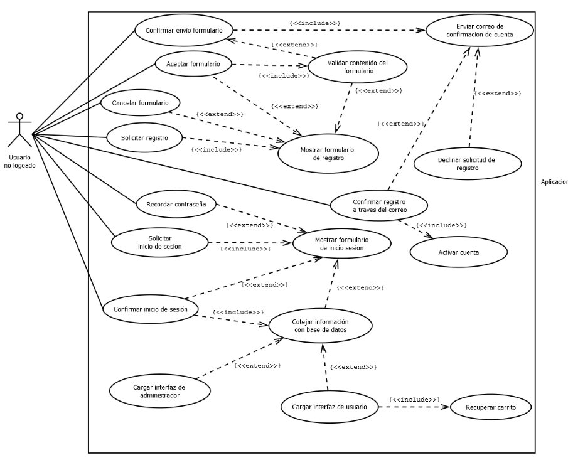

* Recordar contraseña: aparecerá en el formulario del punto anterior, pudiendo ser marcada de manera opcional.
* Confirmar inicio de sesión: al ejecutar éste caso, los datos introducidos serán cotejados con la base de datos de la aplicación para ver si son correctos; en caso afirmativo, el sistema detectará el rol que pasará a interpretar el usuario no logeado (administrador o usuario logeado), y cargará la interfaz que le corresponde a su papel. En caso de que los datos fueran incorrectos, se le volvería a mostrar el formulario de inicio de sesión. Cabe mencionar, que si el usuario no logeado iniciara sesión como usuario logeado, el sistema cargaría su carrito (manteniendo el estado de la última vez que inició sesión).

# Usuario logeado

El **Usuario logeado**, es el rol que adoptará cualquier usuario registrado que haya iniciado sesión, dicho usuario disfrutará de mayores privilegios que el Usuario no logeado. En el periodo de transición entre roles, el sistema recuperará el carrito (guardado anteriormente por el sistema). A continuación describiremos todos los casos de uso detalladamente:

* Cerrar sesión: el usuario podrá salir de su sesión en cualquier momento. Al cerrar sesión el usuario volverá a asumir el rol de Usuario no logeado y se eliminaría su contraseña (en caso de que se hubiera ejecutado dicho caso de uso con anterioridad). Además, el sistema se encargará de guardar el estado del carrito en ese momento, para poder recuperarlo al iniciar nuevamente la sesión.
* Editar datos personales: el Usuario logeado siempre tendrá la opción de cambiar su información personal a través de un botón llamado “editar información personal”.
* Añadir producto al carrito: este caso de uso funciona como una solicitud. El usuario solicita desde la vista de los detalles de un producto que se añada a su carrito. El sistema comprueba si hay existencias o no, si hay existencias se añadirá el producto al carrito y si no hay se informará de que en ese momento no se encuentra disponible.
* Ver carrito: Una vez logeados, en el menú aparecerá la posibilidad de ver el contenido del carrito a través del botón “carrito”.
* Modificar cantidad de producto en carrito: para modificar la cantidad, el usuario debe encontrarse en su carrito. A través de los botones “+” / “-” situados a la derecha del producto, podrá ejecutar esta acción (la cantidad mínima en carrito será de una unidad).

Volver al índice

* Eliminar producto en carrito: solo se pueden eliminar los productos desde el carrito a través del botón “eliminar” que aparecerá por cada registro de producto.
* Solicitar compra del carrito: la compra se solicitará a través del carrito, haciendo clic en el botón “Realizar compra” (situado al final de la lista de productos). Al hacer clic en el botón, se mostrará al Usuario su dirección y código postal.
* Cambiar dirección y código postal: tras solicitar la compra, se le dará la opción de modificar estos datos junto al cuadro de texto que muestra la información especificada anteriormente.
* Anular solicitud de compra: en el momento en que se le muestra la dirección y código postal, también tendrá la opción de cancelar la solicitud de compra.
* Confirmar compra: tras solicitar la compra y que el sistema le muestre los datos de envío, el usuario podrá confirmar la compra. Si ejecuta esta opción, el sistema comprobará que el lugar de destino esté dentro del ámbito nacional. En caso de que la información sea correcta, se procesará el envío y el sistema almacenará el pedido (indicando su estado como “en curso”), reducirá el número de existencias de los productos comprados en almacén y vaciará el carrito. En caso contrario, se le volverá a pedir que introduzca una dirección y código postal correctos.
* Ver pedidos realizados: el usuario podrá visualizar los pedidos que haya hecho con anterioridad mediante un botón situado en el menú. Junto a los pedidos, se le mostrará el estado en que se encuentran: en curso, enviado o entregado.

* Contactar con atención al cliente: para ejecutar esta opción, el usuario dispondrá de un botón al pie de página. Al hacer clic sobre este botón, se le mostrarán las instrucciones que deberá seguir para contactar con el personal de la empresa junto con un número de teléfono.

Volver al índice

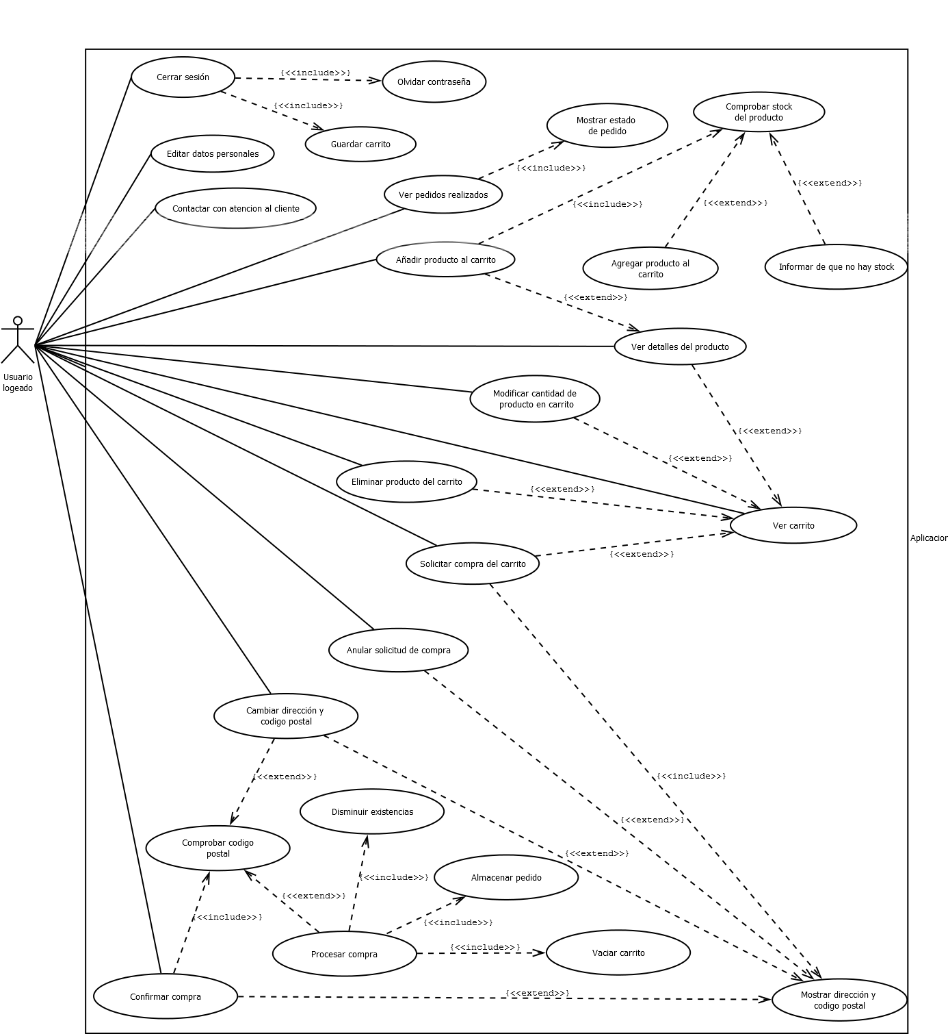

Volver al índice